# **【高速先生原创|生产与高速系列系列】说说阻焊桥的哪些事（二）**

作者：王辉东 一博科技高速先生团队队员

PCB的阻焊（solder mask,简称SM）,PCB线路制作完成后通常要印阻焊，因为线路板通常用的油墨颜色为绿色，占PCB行业的90%以上，所以阻焊也被称之为绿油。那么阻焊的作用有哪些呢？如下：

阻止焊接时线路焊盘桥接短路。

减少非焊接区域的焊锡损耗。

提供永久性的电气环境和抗化学防护层，防止板面受潮和外来损伤。

还有一点是从审美的角度来说，让PCB穿上华丽的衣裳，使PCB更加美观漂亮。

阻焊油墨从感光性能来区分的话分为感光性油墨和非感光性油墨，我们常用的为感光性油墨。

以下为阻焊制作的大概流程：

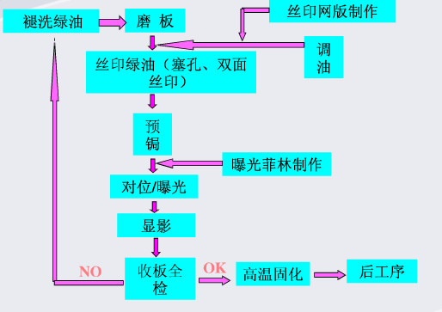

通常的阻焊油墨颜色为绿色，其它颜色的油墨有白色，黑色，蓝色，红色，紫色和黄色等。根据制作时的难易程度，我们把它分为：

常用级为绿色，黑油为最难操作级，除此两种油墨颜色以外的我们叫杂色油墨。（中性级别）

在开始阻焊的DFM案例之前，我们先要了解几个概念，如下：

开窗，也就是PCB成品以后板上露铜的部分，即不盖油墨部分。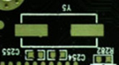 

盖线，盖线指阻焊油墨盖住线路部分的大小及多少。阻焊开窗过大，盖线距离过小在生产过程中就会造成露线亮铜。



开通窗，就是两个焊盘中间没有印上阻焊油墨。

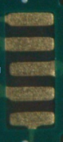 

* 阻焊桥，也叫绿油桥，就是元件的一个开窗到另一个开窗之间的绿油就是阻焊桥，一般指比较密集的IC.

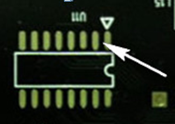 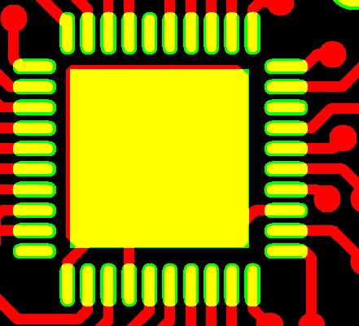

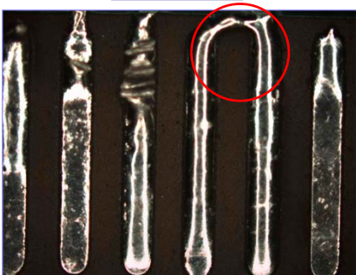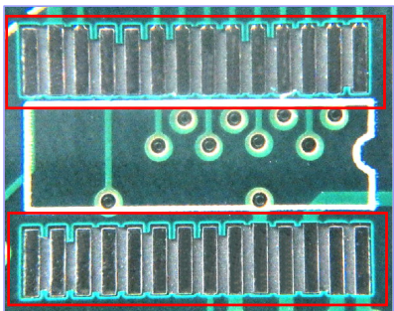嘿嘿，阻焊桥是不是听着高大上，看到很失望。阻焊桥的作用就是防止焊接时焊料流动，防止器件连锡短路等。

通常为了防止焊接连锡短路，我们都要保证焊盘的阻焊桥。我们常规的绿油的阻焊桥是多少呢。目前我司的工艺能力为3mil（成品铜厚1OZ）。焊盘的开窗通常为2mil,那么根据上面的数据，就能计算出我们设计原稿的焊盘间距为焊盘两边开窗2mil+3mil（阻焊桥宽度）+2mil=7mil。

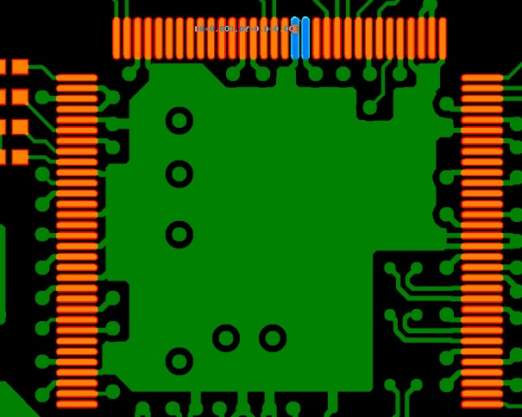

因为油墨对曝光时能量要求不同，除了绿油和黑油以外其它油墨的阻焊桥为焊盘两边开窗2mil+3.5mil（阻焊桥宽度）+2mil=7.5mil。

设计时原稿焊盘间距为7.5mil。

 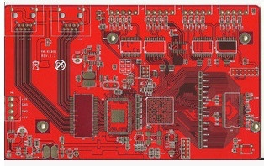 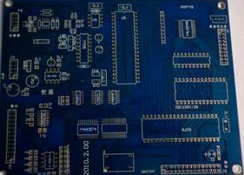

PCB行业内，有人说黑色油墨炫，黑色油墨酷，不管这种瞎忽悠的说法正确与否，但是通常PCB工厂做黑色油墨都想哭。因为黑色油墨在曝光工序对紫外光的能量吸收特别强。（相信在夏天穿过黑色衣服的人，对此点感触比较深。）通常黑色油墨的阻焊桥需要做到4mil,甚至目前有些工厂因设备和工艺能力的限制，现在的黑油桥还在5-6mil的制程能力上徘徊。所以有黑油桥的焊盘间距为焊盘两边开窗2mil+4mil（阻焊桥宽度）+2mil=8mil。

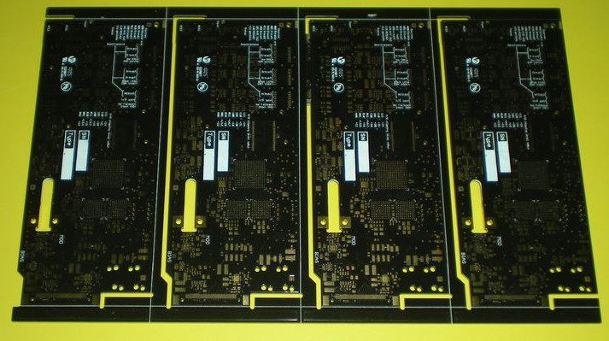

那么以此为背景，就有了下面的案例。

客户设计焊盘原稿间距为7mil,要求阻焊颜色为黑色。



因为黑油桥的制程能力限制，我司给客户发出了如下的工程确认。

因为原稿焊盘间距为7mil，要求颜色为黑色油墨，我司无法保证阻焊桥。

建议A :不保留阻焊桥，按开通窗处理，接受焊接时有连锡短路的风险。

B：缩小焊盘的宽度，保证阻焊桥。

以上建议请选择一点。

客户收到工程确认邮件后不久就打来了电话。

“您好，贵司的阻焊桥制程能力是多少呀， 上次我在其它家做绿色油墨，都没有收到关于阻焊桥的问题，此次资料什么都没改，只是把油墨颜色改成黑色阻焊，贵司就无法保证阻焊桥，贵司的工艺能力有点差呀。”

我“……”

真是人在屋中坐，祸从天上降。好在客户比较开明，抱怨归抱怨，听了我们的详细的解释后，内心释然，从可靠性和加工能力方面考虑，接受了改小焊盘宽度尺寸，保证阻焊桥，从而保证了板子顺利下线。

**【关于一博】**

深圳市一博科技股份有限公司（简称一博科技）成立于2003年3月，专注于高速PCB设计、PCB制板、SMT焊接加工和供应链服务。我司在中国、美国、日本设立研发机构，全球研发工程师600余人。

一博旗下PCB板厂位于深圳松岗，采用来自日本、德国等一流加工设备，TPS精益生产管理以及品质管控体系的引入，致力为广大客户提供高品质、高多层的制板服务。

一博旗下PCBA总厂位于深圳，并在上海、成都、长沙设立分厂，厂房面积23000平米，现有30条SMT产线，配备全新进口富士XPF、NXT3、AIMEX III、全自动锡膏印刷机、十温区回流炉、波峰焊等高端设备，并配有AOI、XRAY、SPI、智能首件测试仪、全自动分板机、BGA返修台、三防漆等设备，专注研发打样、中小批量的SMT贴片、组装等服务。作为国内SMT快件厂商，48小时准交率超过95%。常备一万余种YAGEO、MURATA、AVX、KEMET等全系列阻容以及常用电感、磁珠、连接器、晶振、二三极管，并提供全BOM元器件服务。

PCB设计、制板、贴片、物料一站式硬件创新平台，缩短客户研发周期，方便省心。

EDADOC，Your Best Partner.

**【关于高速先生】**

高速先生由深圳市一博科技有限公司R&D技术研究部创办，用浅显易懂的方式讲述高速设计，成立至今保持每周发布两篇原创技术文章，已和大家分享了百余篇呕心沥血之作，深受业内专业人士欢迎，是中国高速电路第一自媒体品牌。



扫一扫，即可关注